**保健委員作成！**

1～3年生

**ドラッグレター（２０２３年　１２月号）**

**ニキビができたとき、どうしてる？**

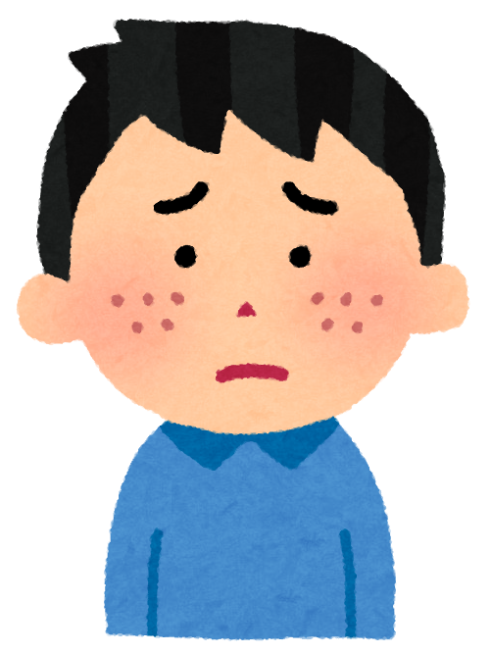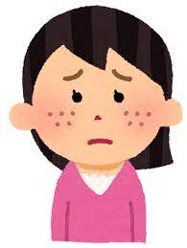

**ニキビは、絶対につぶしてはいけません！**

ニキビをつぶしてしまうと・・・

〇炎症が進む

〇ニキビ痕が残る

おもなニキビの種類と進行

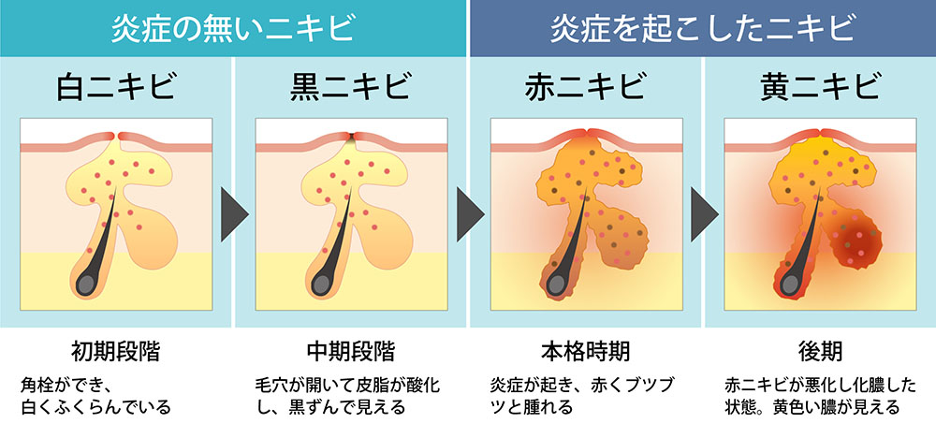

ニキビができたら・・・

・初期や中期段階ならば、適度なスキンケアで治すことができます。

・本格時期や後期になると、スキンケアでは治せません！

　　　皮膚科に行き、医師に相談することをお勧めします。

まずは、初期段階になる前から、こまめなスキンケアで予防することが大切です。

*☆ニキビの予防や対処などを詳しく知りたい人はWebへ！*

〔参考・引用〕

Maison KOSEホームページ、LIONホームページ、Mast Beauty Clinicホームページ



QR

作成

健康やお薬などについて、気になることがある方は、相談薬局・出張相談会で薬剤師に気軽にお尋ねください。